

ПУБЛИЧНЫЙ ОТЧЕТ

первичной профсоюзной организации

АМДОУ МО Динской район

«Детский сад № 2» за 2023год.

«Наша сила –в единстве!»

Отчет составлен в соответствии со статьей 16,п.1,8, Устава Профсоюза и направлен на обеспечение прозрачности деятельности профсоюзной организации и повышение ее эффективности.

**I. Организационная работа**

Первичная профсоюзная организация АМДОУ МО Динской район «Детский сад №2» является структурным звеном - организацией профсоюзов работников народного образования Динского района. В своей деятельности первичная профсоюзная организация руководствуется:

- Уставом Профсоюза;

- Коллективным договором на 2021-2024 гг;

- Планом работы первичной профсоюзной организации.

На учете состоит 63 человека, из них:

- педагогические работники- 31 человек,

из них молодые специалисты до 35 лет 11 человека

- младший обслуживающий персонал – 12 человек,

Заявлений о выходе из профсоюза за 2023 год не поступало.

Общий процент охвата профсоюзным членством составляет 100 %.

Для оперативного учета членов профсоюза в первичной профсоюзной организации ведется электронный учет членов профсоюза, который постоянно обновляется. Обеспечено заполнение учетных карточек членов Профсоюза.

Выданы электронные профсоюзные билеты.

Профком совместно с заведующим ДОУ проводит постоянную работу по сохранению профсоюзного членства и вовлечению в профсоюз новых членов из вновь принятых на работу.

Основными целями профсоюза является представительство и защита социально-трудовых прав и профессиональных интересов членов профсоюза.

Главным фактором членства в профсоюзе является совместная работа профсоюзной организации и администрации детского сада по защите социально-трудовых и профессиональных интересов членов профсоюза работников образования и науки РФ.

Вся работа профсоюзного комитета проводится в тесном сотрудничестве с администрацией дошкольного учреждения, так как взаимопонимание и взаимоподдержка определяет стиль новых современных взаимоотношений партнёрства между руководителем и профсоюзным активом. Работа профсоюзной организации заключается в основном в представлении интересов трудящихся на всех видах совещаний, собраний, разработке и утверждении «Коллективного договора».

Производилась приемка и регистрация документов (заявлений о вступлении в профсоюзную организацию ДОУ).

Профком осуществляет контроль над соблюдением законодательства о труде по вопросам приема и увольнения. Председателем ПК и членами профкома проведена проверка правильности ведения трудовых книжек и своевременности оформления записей в них.

График предоставления ежегодных оплачиваемых отпусков составляется работодателем с обязательным учетом мнения работника и профсоюзного комитета.

За отчетный период на заседаниях профкома обсуждались вопросы, охватывающие все направления профсоюзной деятельности (контроль за выполнением коллективного договора, социально-экономические вопросы, информационная работа, охрана труда, об участии в конкурсах и т.д. )

Работа профсоюзного комитета осуществлялась по утвержденному плану. В профкоме ведется учет членов профсоюза, протоколы заседаний, своевременно сдаются отчеты по утвержденной форме в вышестоящую организацию.

**II.Охрана труда**

В первичной профсоюзной организации активно ведется работа по направлению правовой и социальной защиты работников, контроля соблюдения норм охраны труда, а также организационно- разъяснительная работа. Между работодателем и профсоюзным комитетом заключено «Соглашение по охране труда», выполняется план мероприятий по улучшению условий и охране труда, снижению профессиональных рисков.

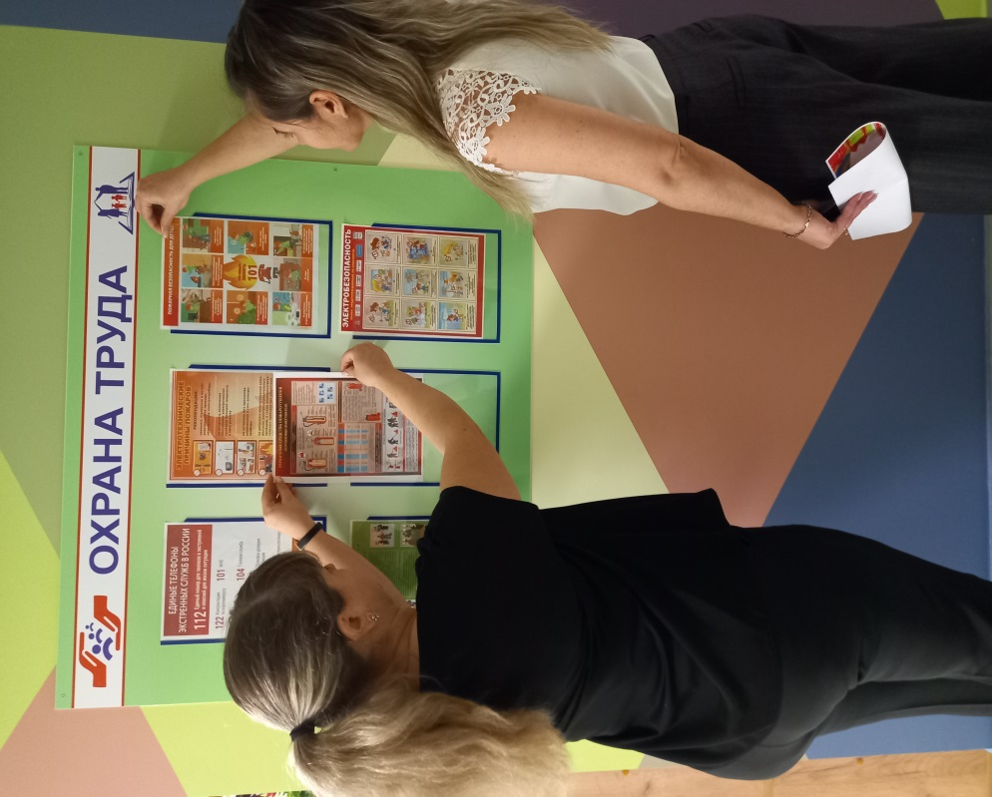

Ежегодно наша профсоюзная организация участвует во Всемирном дне охраны труда. Была проведена интерактивно-познавательная викторина, приуроченная к празднованию Всемирного дня охраны труда.

Все работники ДОУ проходят в установленные сроки обязательный медицинский осмотр, обеспечиваются средствами индивидуальной защиты за счет работодателя. На эти цели затрачено 172653.64 рублей.

Несчастных случаев с работниками в 2023 году не было.

Сотрудники ежемесячно участвуют в профилактических онлайн зарядках:

- по предупреждению и профилактике остеохондроза на рабочем месте;

- пальчиковая гимнастика на рабочем месте;

- по укреплению вестибулярного аппарата.

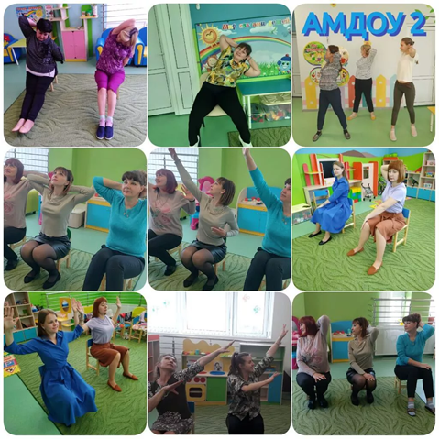

**III. Социальное партнерство.**

Всю свою работу профсоюзный комитет строит на принципах социального партнерства и сотрудничества с администрацией ДОУ, решая все вопросы путем конструктивного диалога в интересах работников.

В течение года с профкомом согласовывались приказы и распоряжения, касающиеся социально-трудовых отношений работников ДОУ. По согласованию с профсоюзным комитетом рассматривались вопросы тарификации, оплаты и норм труда, работа в предпраздничные и праздничные дни, вопросы охраны труда и др.

Председатель профкома постоянно принимает участие в работе комиссии по оценке выполняемых работ сотрудниками и установлении стимулирующих выплат. Работникам нашей организации устанавливаются и выплачиваются стимулирующие надбавки за качество выполняемых работ на основании «Положения об оплате труда работников АМДОУ МО Динской район «Детский сад №2».

Основным инструментом социального партнерства между работодателем и профсоюзной организацией является коллективный договор, заключенный с 01.12.2021 г по 01.12.2024 года с изменениями и дополнениями, зарегистрирован в Динской районной организации профсоюза и ЦСЗН по Динскому району. Действие коллективного договора распространяется на всех работников ДОУ.

Контроль за выполнением коллективного договора осуществляет профком. В 2023 году работникам были сохранены все льготы и гарантии.

**IV. Информационная работа**

Главным и основополагающим стержнем в работе нашей первичной профсоюзной организации с целью привлечения в её состав большего количества членов профсоюза является чётко выстроенная система информирования работников образовательной организации. Все законодательные, нормативные акты, решения и постановления вышестоящей профсоюзной организации доводятся до сведения коллектива.

Обязательным атрибутом информационной работы в первичной организации является страница на сайте сада, профсоюзный уголок и рабочая группа в Сферуме.

Информационный стенд знакомит членов профсоюза и сотрудников с отдельными сторонами жизни и деятельности профсоюзной организации. Наряду с современными средствами, заслуженной популярностью пользуется и традиционный способ доведения информации, основанный на личном контакте с членами профсоюза: встречи, беседы.

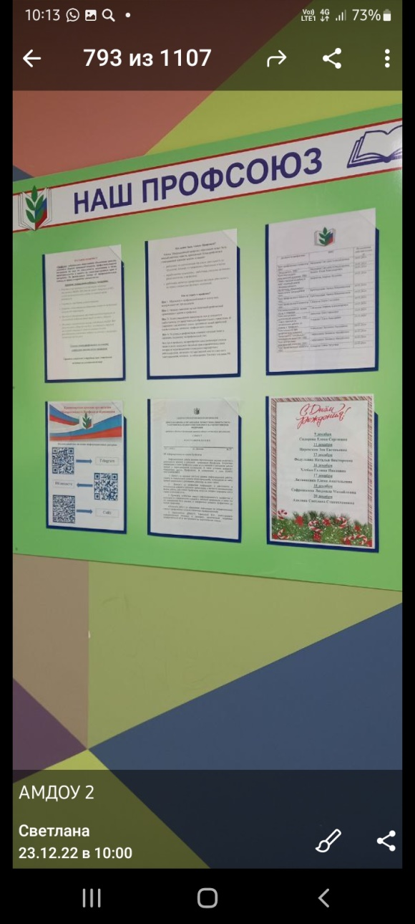 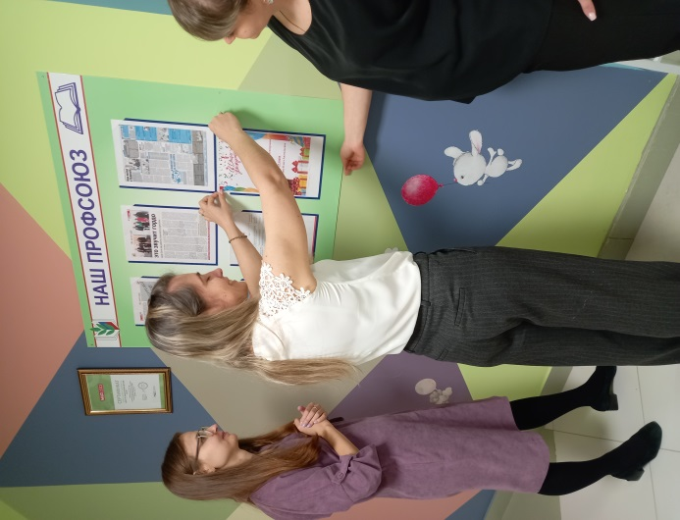

Наша организация подписана на газету «Мой профсоюз», которая также является одним из элементов информирования членов профсоюза.

Познакомили всех сотрудников (членов профсоюза) с проектом постановления Губернатора края «Об отраслевой системе оплаты труда работников

государственных казенных общеобразовательных учреждений Краснодарского края, подведомственных департаменту по делам казачества, военным вопросам и работе с допризывной молодежью Краснодарского края».

Проектом предусмотрено значительное увеличение размеров должностных

окладов, ставок заработной платы; размеров выплат стимулирующего характера, которые выплачиваются в первоочередном порядке (за стаж, квалификационную категорию, награды). С учетом предложений Комитета краевой организации Профсоюза, в проект внесены изменения и дополнения по перечню и размерам выплат за специфику работы и наличие квалификационной категории.

**V.Культурно-массовая и оздоровительная работа**

Доброй традицией в коллективе стало поздравление работников, членов профсоюза с днем рождения, профессиональным праздником – Днем дошкольного работника, Новым годом, 8 Марта, с днем свадьбы и рождение ребенка.

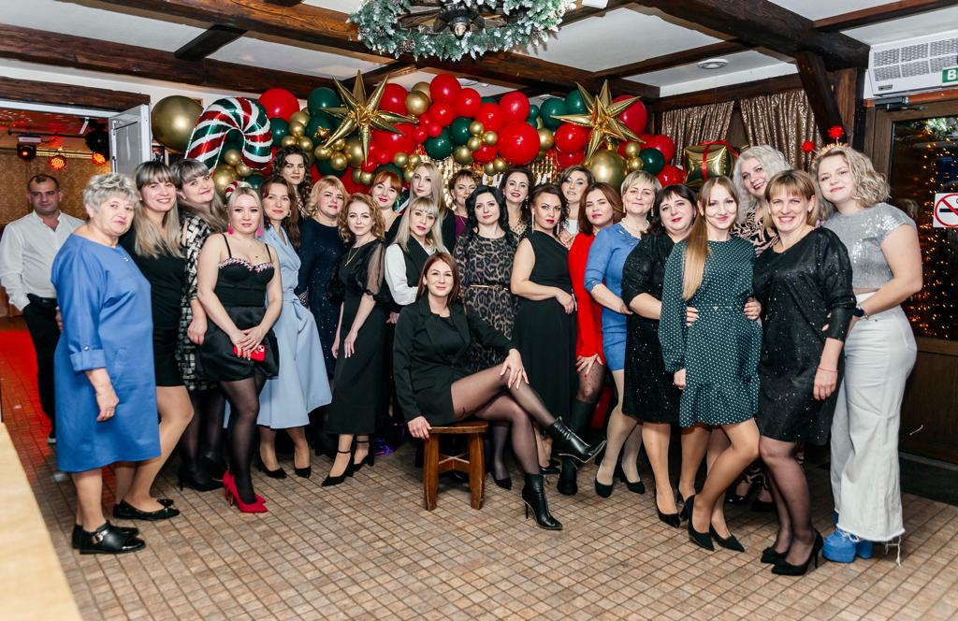 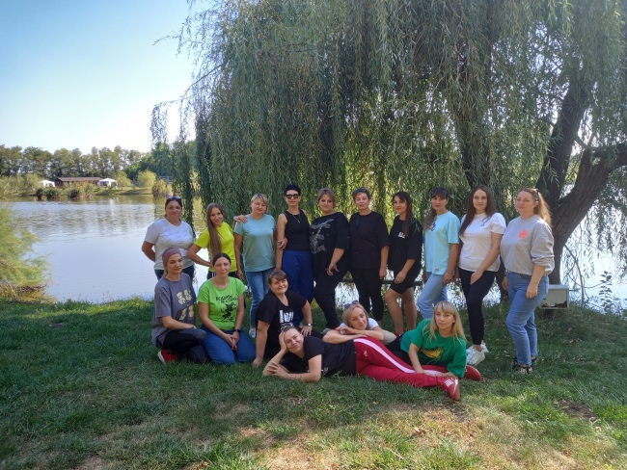

В ДОУ создаются условия для профессионального роста педагогического состава. Все педагоги участвуют в районных методических объединениях, конкурсах, проходят курсы повышения квалификации в ИРО.

Члены профсоюза ДОУ активно участвовали во всех акциях, проводимых профсоюзом всех уровней.

Зубакина Ольга Анатольевна младший воспитатель нашего учреждения

приняла участие и стала ЛАУРЕАТОМ районного профессионального конкурса

младших воспитателей дошкольных образовательных организаций Динского района «Детство в теплых ладонях».

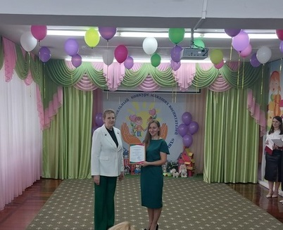 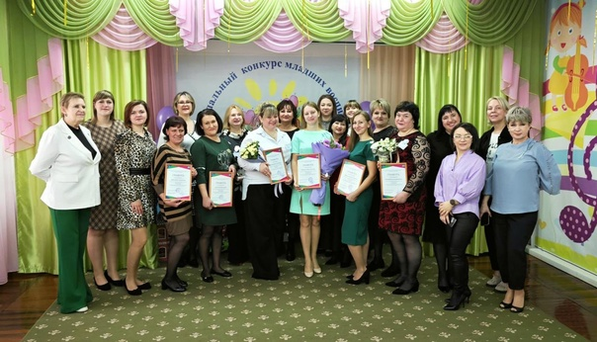

Команда ДОУ принимала активное участие в просветительской акции

единый профсоюзный диктант «К отчетам и выборам готов!»

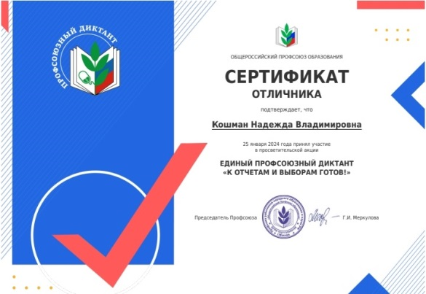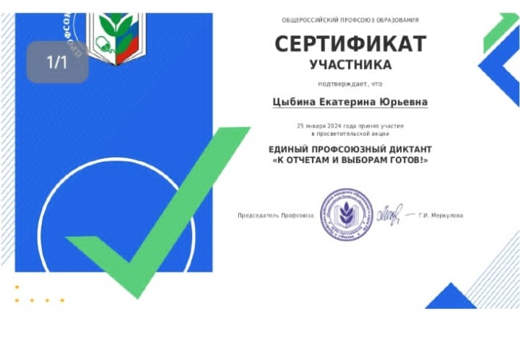

Профсоюзная организация нашего ДОУ приняла активное участие в выборах президента РФ

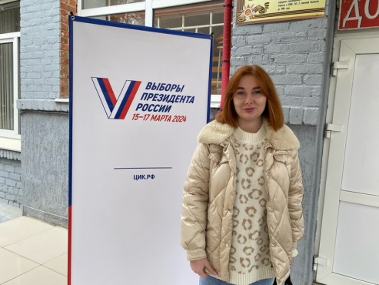 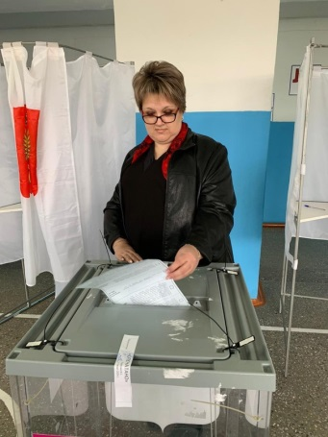 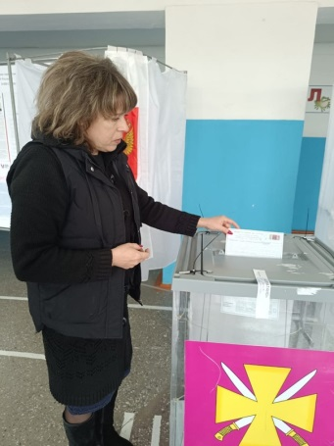

Коллектив ДОУ, вместе с родителями и ребятами принимал активное участие в сборе гуманитарной помощи нашим бойцам , участникам СВО.

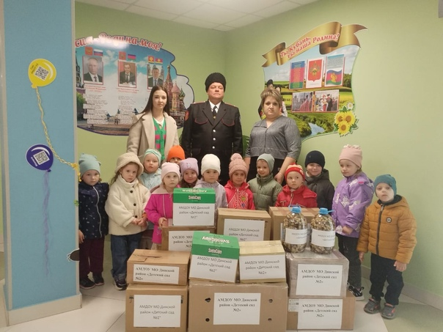

В Динском районе 29 сентября2023 года состоялось праздничное

мероприятие, посвященное Дню учителя и Дню дошкольного работника. В Доме культуры были приглашены лучшие представители профессии – преподаватели, воспитатели детских садов, педагоги учреждений дополнительного образования детей, ветераны педагогического труда.

Наши молодые педагоги приняли участие в этом мероприятии.

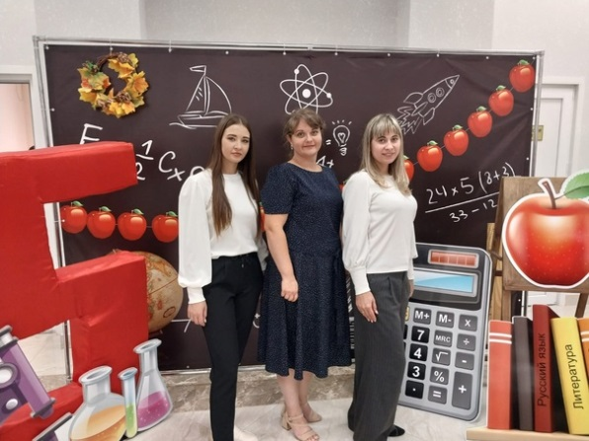 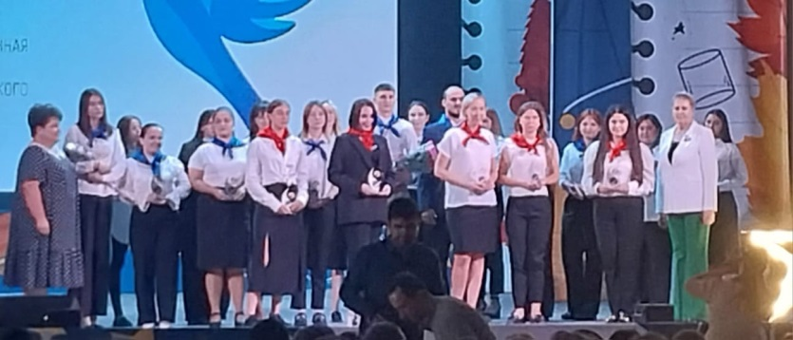

Хочется поблагодарить всех членов профсоюзной организации, принимающих активное участие в культурно - массовых мероприятиях.

**VI. Задачи на 2024год**

1. Главным направлением в дальнейшей работе профсоюзного комитета остается защита интересов членов профсоюза.

2. Повышение социальной защищенности работников, улучшение материального положения, укрепление здоровья сотрудников ДОУ, создание условий для повышения их квалификации, проведение досуга.

3. Укрепление и развитие профессиональной солидарности.

4. Сплочение коллектива, развитие взаимоуважения, взаимовыручки и взаимопомощи в коллективе.

Особую благодарность мы хотим выразить Районной Организации Профсоюзов Работников Народного Образования и Науки за методическую и консультативную помощь.

Председатель

первичной профсоюзной организации

АМДОУ МО Динской район

«Детский сад №2» Васильева С.А.